التمرين الأول : (4 نقاط)
- أنقل ثم أكمل:

$689,501=\left(6×100\right)+...……………….…………………………$
- رتب تصاعديا الأعداد العشرية الأتية :
$3.5 ; 2.17 ; 3.08 ; 2.6$
التمرين الثاني: (3 نقاط)
انطلقت الحافلة التي استقلها أحمد من مدينة الوادي على الساعة 3h45min متجهة نحو مدينة باتنة حيث وصلت على 9h30min.
- ما هو الوقت الذي إستغرقته الحافلة ؟
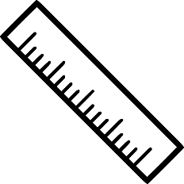
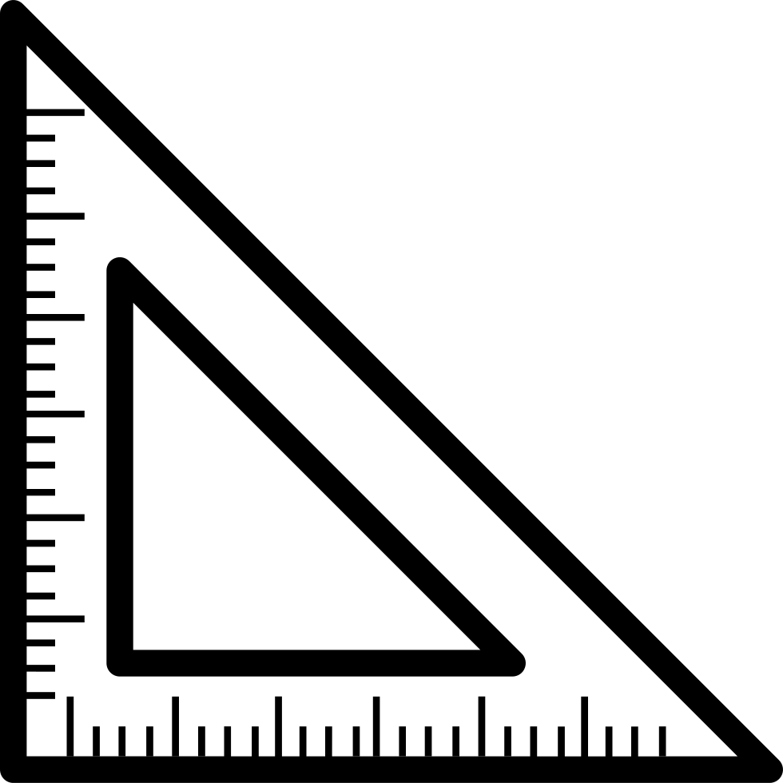
التمرين الثالث: (5 نقاط)

أرسم دائرة ( C ) مركزها O ونصف قطرها cm 3
- أرسم القطرين [ AB ] و [ KD ] متعامدين .
- أرسم وترا [ EF ] بحيث ( EF ) // ( AB ) .
- ماذا نقول عن المستقيمين ( KD ) و ( EF ) ؟
وضعية إدماجية : (07 نقاط)
أراد أحمد شراء بعض الأدوات المدرسية توجه للمكتبة ، فقام بشراء مسطرة ثمنها$35.75DA$ ،وكوس ثمنه$25.60DA$ ومجموعة من الأقلام بثمن $425.30DA$ ومقلمة بثمن $195.35DA$.
1 ـ ما هي التّكلفة الإجمالية لهذه الأدوات .
2 ـ بعد خروج أحمد من المكتبة تذكر الكراريس، فعاد وأشترى 10 كراسات سعر الواحدة $39.5DA$
- أحسب ثمن الكراريس.
أساتذة المادة يتمنون لكم التوفيق و النجاح

إذا كان أحمد يملك $2200DA$
- ما هو المبلغ الذي بقي عنده ؟

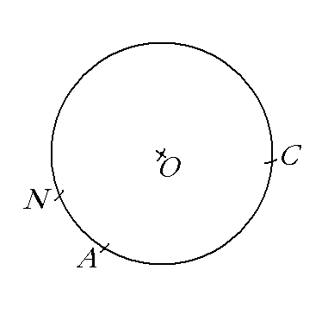
ملاحظة : ممنوع إستعمال الألة الحاسبة .
+1 على تنظيم الورقة

